NTNU Fakultet for informasjonsteknologi,
Norges teknisk-naturvitenskapelige matematikk og elektroteknikk
universitet
Institutt for datateknikk
og informasjonsvitenskap



Kontaktperson under eksamen:
IDI, 73593440

Kontinuasjonseksamen i TDT4190 Distribuerte systemer
19. august 2006, 0900-1300

Typegodkjent lommekalkulator med tomt minne tillatt
Ingen trykte eller håndskrevne hjelpemidler tillatt

Det ønskes korte og konsise svar på hver av oppgavene. Det vesentlige er å kunne dokumentere forståelse, beherske prinsipper og se sammenhenger - ikke å kunne gjengi en mengde detaljer.

Der det synes å mangle noen opplysninger, må det angis hvilke antagelser som synes å være naturlige. Merk at viktige begreper er angitt på både norsk og engelsk.

Oppgave 1: Definisjoner – 20 %

a) Identifiser klart hva et distribuert system er (Distributed system)

b) Identifiser klart hva et distribuert multimediasystem er (Distributed multimedia system)

c) Identifiser klart hva distribuert delt lager er (Distributed shared memory)

d) Identifiser klart hva distribuert sikkerhet er (Distributed security)

Oppgave 2: Ja/Nei/Ubesvart spørsmål – 30 %

Her følger åtte utsagn som hver for seg er riktig eller galt. Velger du å angi sannhetsverdien til et gitt utsagn, gir et riktig svar +1 poeng, mens et galt svar gir –1 poeng. Hvis du derimot velger å ikke kommentere et gitt utsagn, gir dette 0 poeng for det spørsmålet. Hvert svar kan følges av en kort og konsis begrunnelse.

a) Systemer (Systems)

Et multiprosessor system er et distribuert system !?

b) Modeller og standarder (Models and standards)

CORBA er et kommersielt produkt som kan forbedre de fleste distribuerte system !?

c) Kommunikasjon og synkronisering (Communication and synchronization)

Logiske klokker og vektorklokker kan løse de samme problemene !?

d) Distribuerte databasesystemer (Distributed database systems)

Vranglås er mye vanskeligere å håndtere i distribuerte enn i sentraliserte system !?

e) Distribuerte filsystemer (Distributed file systems)

Datacaching bør utnyttes, men datareplisering bør begrenses !?

f) Distribuert pålitelighet (Distributed reliability)

Ulike krav til atomiskhet og ulike krav til ordnethet kan kombineres fritt !?

g) Distribuert navnetjeneste (Distributed name service)

Iterativ navigering mot navn utnytter datareplisering og ikke datacaching !?

h) Implementering (Implementation)

Full konsistens og full transparens kan oppnås samtidig i distribuerte system !?

Oppgave 3: Sentrale tema – 50 %

a) Konstruksjon

Du er ansatt som seniorutvikler i UniqueSW. Din sjef gir deg en dag i oppdrag å konstruere et nytt distribuert system med nye datamaskiner fra UniqueHW.

Angi hvordan du vil gå fram:

- Hvilke kritiske veivalg vil du stå overfor

- Hvilke alternative løsninger vil du ha å velge mellom for hvert av disse veivalgene

- Hvilke viktige opplysninger trenger du å framskaffe for å foreta de tilhørende veivalgene

b) Kommunikasjon og synkronisering

En punktvis oversikt over ringalgoritmen (ring algorithm) for primas utvelgelse (process election) i et distribuert system er som følger:

Start Valg-rutine:
1a) Send Valg-melding m/ Egen identifikator

Får Valg-melding:
2a) Med høyere identifikator og Egen ikke inkludert / Egen inkludert:
Send videre m/ Gitt identifikator
2b) Med lavere identifikator og Egen ikke inkludert:
Send videre m/ Egen identifikator
2c) Med lavere identifikator og Egen inkludert:
Stopp Valg-melding
2d) Med samme identifikator og Egen inkludert:
Send Sjef-melding m/ Egen identifikator

Får Sjef-melding:
3a) Med høyere identifikator: Send videre m/ Gitt identifikator
3b) Med samme identifikator: Avslutt rutine

Konkrete spørsmål:

- Forklar hvordan denne algoritmen totalt sett virker

- Angi hva som oppnås med hvert av de nummererte punktene

c) Distribuerte databasesystemer og distribuert pålitelighet

Et forsøk på å beskrive tilstander og tilhørende tilstandsoverganger i henholdsvis 2-fase-bekreft (2PC – 2Phase Commit) protokollen og 3-fase-bekreft (3PC – 3Phase Commit) protokollen er som følger:
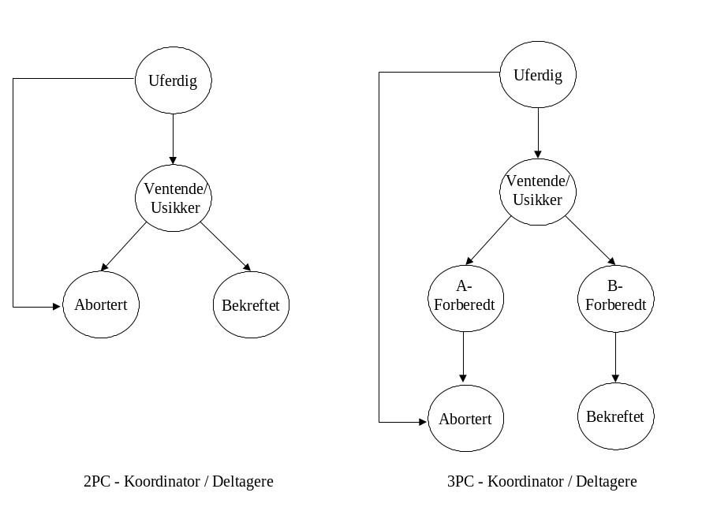
Konkrete spørsmål:

- Begrunn hvorfor dette er korrekt beskrivelse av 2PC / 3PC – eller hvorfor dette ikke er en korrekt beskrivelse av 2PC / 3PC - for en situasjon der verken terminering (i forbindelse med at en node går ned) eller gjenoppretting (i forbindelse med at en node kommer opp igjen) er tatt med

- Beskriv eventuelle endringer (med hensyn til tilstander og tilhørende tilstandsoverganger) som må til for 2PC / 3PC når henholdsvis nodefeil og kommunikasjonsfeil tas med (med henblikk på både terminering og gjenoppretting)

